Практическое задание №2
Тема: Электронная почта
Задание:
- Регистрация почтового ящика на сайте www.rambler.ru.
- Отправка и получение письма.
Порядок выполнения:
- На рабочем столе найти значок web-браузера Mozilla Firefox (возле Пуска) и запустить программу.
- В адресной строке написать http://www.rambler.ru/ и нажать на клавиатуре клавишу «Enter»

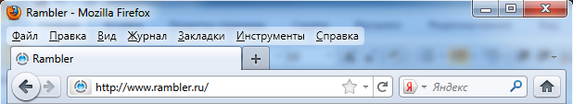

- Нажать на ссылку «Завести почту»
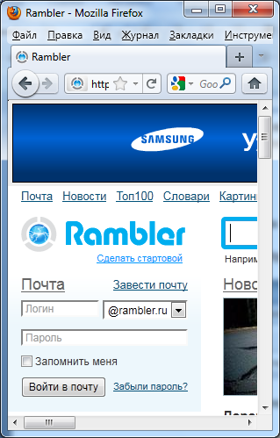
- Пройти 4 шага регистрации нового имени
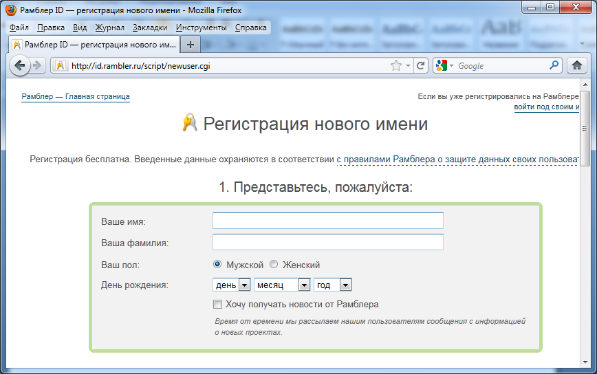
- В конце нажать кнопку , затем перейти по ссылке
- Нажать на вкладку «Написать письмо»
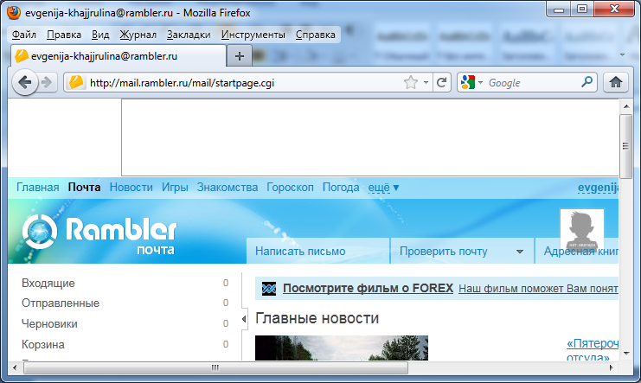

- В поле «Кому» указать электронный адрес школы 4shkla@rambler.ru
- В поле «Тема» написать свою фамилию.
- В поле для ввода текста написать «Практическое задание выполнил»
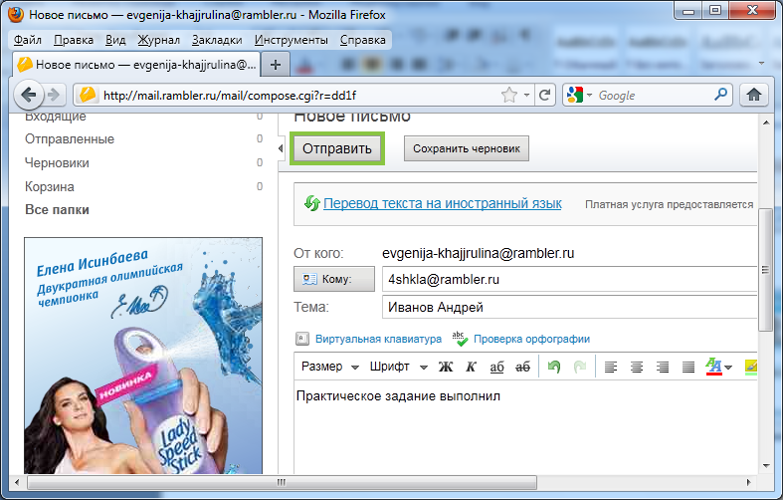

- Нажать кнопку «Отправить» 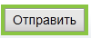. Сообщение отправлено.
- Перейти в папку «Входящие», чтобы просмотреть полученные письма.
